„Fass mich nicht an!“
Sexuelle Belästigung im Alltag

© Naomi Dumont

"Hey Süße, komm doch mal rüber", "Geiler Arsch" oder "Die sieht aber heiß aus"
Täglich müssen sich Frauen Belästigungen wie diese gefallen lassen.
Verbale sexuelle Belästigung auf der Straße, auch "catcalling" genannt, hat wohl leider schon fast jeder erlebt.
Doch dies ist nur eine Form von sexueller Belästigung.
Insgesamt wird sexuelle Belästigung in drei Kategorien eingeteilt: verbal, non-verbal & physisch
Sobald sich eine Frau oder ein Mann sexuell belästigt und bedrängt fühlt, kann man von einer sexuellen Belästigung sprechen.
Die Definition ist im allgemeinen Gleichbehandlungsgesetz verankert:
„Unerwünschte sexuelle Handlungen und Aufforderung zu diesen, sexuell bestimmte, körperliche Berührungen, Bemerkungen sexuellen Inhalts sowie unerwünschtes Zeigen und sichtbares Anbringen von pornografischen Darstellungen.“

Um mich nun mehr über dieses Thema zu befassen, habe ich 3 Personen interviewt, die bereit waren ihre Erlebnisse mitzuteilen.

Möchtest du nicht gerne meine Nummer haben?

Die erste Geschichte erzählte mir meine Freundin Susanne wie ein betrunkener 50 jähriger Mann sie im Bus belästigte und verfolgte.

"Es war ungefähr 17:00 Uhr gewesen als ich im Bus mit einer Freundin saß.
Während der Fahrt redeten wir über alles mögliche und als sie mir etwas auf ihrem Handy zeigte versuchte sich der Mann, der hinter uns saß in unser Gespräch einzumischen.
Wir versuchten ihn zu ignorieren doch er ließ nicht locker, daraufhin flüsterte mir meine Freundin ins Ohr: "Scheiße ist der gruselig, er hört nicht auf deine Haare zu riechen."
Als ich dies hörte wechselte ich meinen Sitzplatz und ich redete weiter mit meiner Freundin.
Dies hielt den Mann aber nicht davon ab weitere Bemerkungen zu machen.
Als der Bus bei der nächsten Haltestelle anhielt machte er sich auf den Weg zur Tür doch änderte kurz darauf seine Meinung doch nicht auszusteigen und blieb im Bus bis meine Freundin und ich bei unserer Haltestelle ausstiegen.
Ich verarbschiedete mich daraufhin von meiner Freundin und wollte zu meinem Stiefvater gehen, der zu dieser Zeit auf mich wartete um mich abzuholen.
Doch plötzlich sah ich den Mann wieder, er kam auf mich zu, tippte mir auf die Schulter und fragte:
"Hey süße du bist so wunderschön und ich wollte dich fragen ob du nicht gerne meine Nummer haben möchtest?"
Ich roch den Alkohol aus seinem Mund und wusste nicht recht was ich antworten sollte und ging dann schnell zu meiner Freundin, die zum Glück noch nicht gegangen war.
Sie begleitete mich dann auf den Weg zu meinem Stiefvater aus Angst dass der Mann mir nachfolgen würde.
Von diesem Tag an sah ich ihn nie wieder." - Susanne H.

"Möchtest du nicht gerne meine Nummer haben?"
Diese Frage haben wir Frauen schon oft gestellt bekommen, doch im welchen Kontext?
Susannes Geschichte ist eine typische Erfahrung, die jedes Mädchen schon mal erlebt hatte.
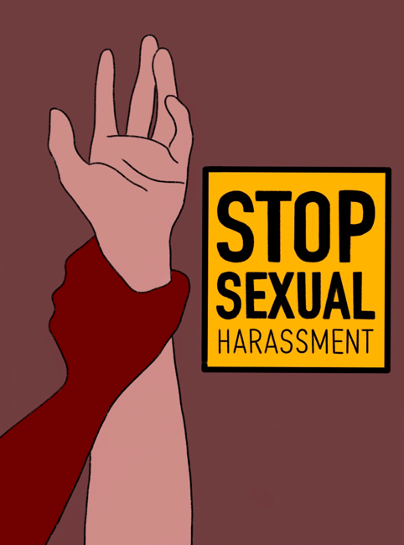
Dies ist zum Glück noch einer der harmlosen Geschichten die ich erzählt bekommen habe, doch das heißt nicht, dass dies den Mädchen nichts ausmacht, denn es ist leider der Alltag vieler Mädchen.

© Naomi Dumont

Frauen wie du werden in meinem Land verprügelt

Die nächste Geschichte erzählte mir eine gute Klassenkameradin, wie sie in der Straßenbahn von einer Gruppe Männer belästigt wurde.

"Ich wollte mich nach der Schule mit meiner Mutter treffen.
Es war gerade mal 16:00 Uhr gewesen als ich mich auf den Weg zur Straßenbahn machte.
Dort angekommen bemerkte ich eine Gruppe Männer.
Ab dem Zeitpunkt hatte ich schon bereits ein mulmiges Gefühl gehabt, da ich spürte, wie ihre Blicke mich durchbohrten.
Als die Straßenbahn endlich angekommen war, stieg ich ein und setzte mich auf einen Sitzplatz, die eigentlich für vier Personen gedacht ist.
Dies war leider eine sehr dumme Entscheidungen gewesen, denn kurz darauf kam die Gruppe Männer in meine Richtung, setzte sich auf die freien Sitzplätze neben mir und versperrte mir den Weg mit ihren Beinen.
Dies irritierte mich sehr denn es ist wichtig zu wissen dass die Straßenbahn leer war und es überall freie Sitzplätze gab.
Während der Fahrt legte der Mann neben mir seinen Arm auf meine Schulter und fragte mich ob ich ihm nicht meine Telefonnummer geben möchte.
Natürlich sagte ich nein und fügte hinzu dass ich zu jung wäre.
Ich erklärte ihm dass ich 14 war obwohl ich bereits schon 16 war, doch dies hielt ihn nicht davon ab aufzugeben und antwortete darauf das er 26 sei und dass der Altersunterschied nicht schlimm sei, denn in seinem Land wäre dies normal.
Ich war ab diesem Zeitpunkt schon sehr genervt und sagte ihm klar und deutlich dass ich nicht in ihm interessiert war.
Daraufhin wurde er handgreiflich und griff mir an meinem Oberschenkel.
Er näherte sich dann zu mir und flüsterte mir ins Ohr: "Frauen wie du werden in meinem Land verprügelt"
Als sich meine Haltestelle näherte wollte ich aufstehen und mich auf den Weg zur Tür machen, doch der Mann ließ nicht locker und packte mich am Ärmel.
Da ich sonst keine andere Möglichkeit hatte trat ich ihm ins Bein und rannte so schnell wie möglich zu meiner Mutter und weinte mir die Augen aus." - Barbara L.

Nachdem ich Barbaras Geschichte angehört habe, wie sie von ausländischen Männern sexuell belästigt wurde, ging diese mir mehrere Tage durch den Kopf, vor allem der Satz: "Frauen wie dich werden in meinem Land verprügelt"
Ihre Geschichte zeigt uns dass es noch immer Frauenfeindliche Männer auf der Welt gibt und wie Frauen im Ausland heutzutage noch immer als minderwertig angesehen werden.

© Naomi Dumont

Bespuckt, angefasst und im Stich gelassen

Die letzte Geschichte erzählte mir meine Freundin Joana als sie vor 3 Jahren im Europapark mit ihrer Klasse war und zusammen mit ihren Freundinnen von einer Gruppe Jungendliche sexuell belästigt wurde.

"Es war Sommer 2019 gewesen und ich stand zusammen mit drei Freundinnen in der Warteschlange vor einer Achterbahn.
Wir hatten uns sehr auf die Fahrt gefreut, doch unsere Freude wurde durch eine Gruppe Jugendliche verdorben, als wir bemerkten dass sie respektlose Kommentare über uns austauschten.
Irgendwann wurden sie dann auch handgreiflich und hatten versucht uns zu begrapschen.
Natürlich hatten wir uns gewehrt und geschrien dass sie aufhören sollten doch nichts davon brachte etwas, denn was konnten wir schon damals als 13 jährige Mädchen tun?
Schließlich nahm ich all meinen Mut zusammen und bat das Paar, welches vor uns stand um Hilfe, doch das Paar wimmelte mich ab und wollte nichts mir der Sache zu tun haben.
Daraufhin versuchten wir uns vorzudrängeln doch dies frustrierte nur die Jungs und sie fingen dann plötzlich an auf uns zu spucken und uns anzufassen.
Vor lauter Panik riefen wir dann verzweifelt unsere männlichen Freunde an und als die Jungs dies dann bemerkten ergriffen sie Flucht." - Joana B.

Joanas Geschichte spiegelt leider die traurige Realität unserer Welt wider.
Egal wie alt man ist, wo man sich gerade befindet und wie spät es ist, man kann jederzeit Opfer sexueller Gewalt werden, vor allem wenn man ein Mädchen ist.
Im Vergleich zu Beas Geschichte waren Joana und ihre Freundinnen von Menschen umgeben und der sexuelle Übergriff fand mitten am Tag im öffentlichen Raum statt.
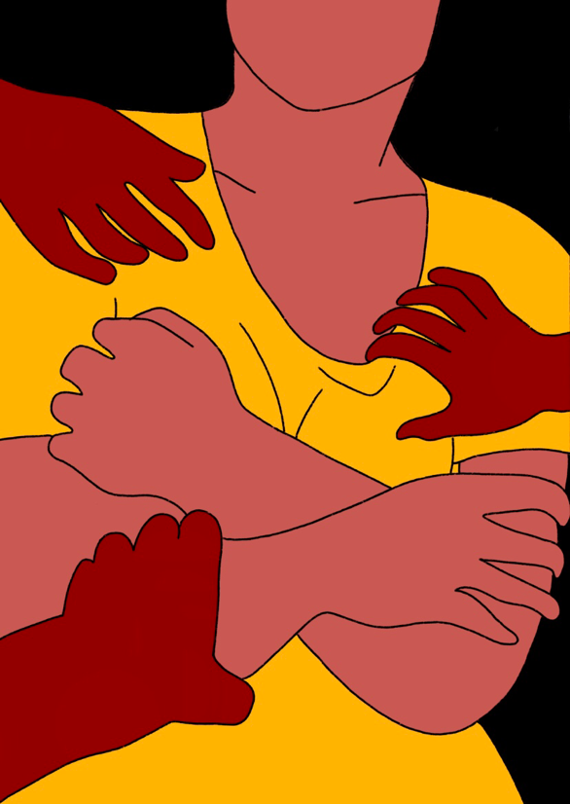
Doch das schockierendste ist, dass, egal wie oft sie um Hilfe baten, niemand den Mut hatte sich für diese jungen Mädchen einzusetzen und sie zu helfen.

© Naomi Dumont

Welche Präventiv-Maßnahmen könnte man anwenden?

Wie wir sehen, ist sexuelle Belästigung eine alltägliche Sache, die Mädchen durchmachen müssen und die jederzeit und überall passieren kann.
Die meisten von ihnen reden nicht darüber und versuchen, es unter den Teppich zu kehren, da sie keinen Ärger machen wollen oder sich schämen.
Es kann jedoch einen großen Unterschied machen, die Tatsache zu akzeptieren, dass du sexuell belästigt wurdest und dich dagegen wehrst.

Hier sind einige Beispiele:

• Wenn du dich von jemandem sexuell belästigt fühlst, sag sofort und bestimmt, dass dieses Verhalten unerwünscht ist.

• Mach dir keine Selbstvorwürfe, denn du hast das Recht, allen gegenüber, dein Unbehagen auszudrücken und dich ein bestimmtes Verhalten zu verbitten.
Wenn du die Belästigung ignorierst, kann dies als stille Zustimmung aufgefasst werden.

• Wenn die Belästigung anhält, dokumentiere alle deine Vorkommnisse.
Sprich auch mit anderen deiner Umgebung darüber.

• Scheue dich nicht, dir Hilfe zu holen, denn die psychische und physische Belastung kann gravierend sein.
Du kannst auch Kontakt mit einer Vertrauensperson aufnehmen und dich beraten lassen.
Die Vertrauenspersonen unterliegen der Schweigepflicht und unternehmen keine Schritte ohne deine Einwilligung.

Was könntest du tun, wenn du sexuelle Belästigung bei Dritten vermutest?

• Sprich die betroffene Person an und ermutige sie, die unerwünschte Verhaltensweise zurückzuweisen, also klar und deutig "Nein" zu sagen. Informiere sie über die Hilfe durch Vertrauenspersonen und zeige ihnen weitere Handlungsmöglichkeiten auf.

• Wenn die Belästigung anhält, könntest du die Person beispielsweise zu einem Gespräch mit Vorgesetzten begleiten und könnest dich als Zeuge oder Zeugin zur Verfügung stellen.

Wie könnte man die Gesellschaft stärker für das Thema sensibilisieren?

Im schulichen Bereich:

Im schulischen Bereich könnten die Schüler zum Beispiel Artikeln über solche sozialen Missstände schreiben und diese dann veröffentlichen, sei es in Papierform oder in den sozialen Medien.

Im gesellschaftlichen Bereich:

Im gesellschaftlichen Bereich könnte man zum Beispiel einen Streik organiseieren, damit die Betroffenen auch eine Gelegenheit bekommen ihren Frust rauszulassen und ihre Gefühle und ihren Schmerz nicht mehr verdrängen müssen.

Im medialen Bereich:

Im medialen Bereich könnte man zum Beispiel einmal im Jahr einen Podcast veranstalten oder eine Sendung über sexuelle Belästigung moderrieren.
Dies wäre dann auch die perfekte Gelegenheit für die Opfer über ihre Erfahrungen zu sprechen.

Das Ziel all dieser Aktionen, ist es die Politiker unter Druck zu setzen, denn je mehr Menschen sich für ein Thema durchsetzen, desto schwieriger ist es für sie solche Probleme unter den Teppich zu kehren.

Naomi Dumont
E-Mail: dumontnaomi@icloud.com
Telefonnummer: +352 621 433 629
Adresse: Rue des Pommiers 112,
L-2343
Cents

